
Об утверждении Плана по управлению пастбищами и их использованию по городу Каражал на 2022-2023 годы
С истёкшим сроком
Решение Каражалского городского маслихата Карагандинской области от 24 декабря 2021 года № 83. Прекращено действие в связи с истечением срока
В соответствии с Законами Республики Казахстан "О местном государственном управлении и самоуправлении в Республике Казахстан", "О пастбищах", приказом Заместителя Премьер-Министра Республики Казахстан-Министра сельского хозяйства Республики Казахстан от 24 апреля 2017 года №173 "Об утверждении Правил рационального использования пастбищ", приказом Министра сельского хозяйства Республики Казахстан от 14 апреля 2015 года № 3-3/332 "Об утверждении предельно допустимой нормы нагрузки на общую площадь пастбищ", в целях рационального использования пастбищ и повышения продуктивности животноводства на территории города Каражал, Каражалский городской маслихат РЕШИЛ:
1. Утвердить прилагаемый План по управлению пастбищами и их использованию по городу Каражал на 2022-2023 годы.
2. Настоящее решение вводится в действие по истечении десяти календарных дней после дня его первого официального опубликования и распространяется на правовые отношения возникшие с 01 января 2022 года.
Секретарь городского маслихата | З.Оспанова
Приложение к решению
Каражалского городского маслихата
от 24 декабря 2021 года
№83
План по управлению пастбищами и их использованию по городу Каражал на 2022-2023 годы
План по управлению пастбищами и их использованию по городу Каражал на 2022-2023 годы (далее - План) разработан в соответствии с Законом Республики Казахстан "О пастбищах". Настоящий План обеспечивает рациональное использование пастбищ, устойчивое обеспечение потребности в кормах и предотвращение процессов деградации пастбищ.
План содержит:
1) схему расположения пастбищ на территории города Каражал в разрезе категорий земель, собственников земельных участков и землепользователей на основании правоустанавливающих документов (приложение 1);
2) схему расположения пастбищ на территории поселка Жайрем в разрезе категорий земель, собственников земельных участков и землепользователей на основании правоустанавливающих документов (приложение 2);
3) приемлемую схему пастбищеоборотов города Каражал (приложение 3);
4) приемлемую схему пастбищеоборотов поселка Жайрем (приложение 4);
5) карту с обозначением внешних и внутренних границ и площадей пастбищ, в том числе сезонных, объектов пастбищной инфраструктуры города Каражал (приложение 5);
6) карту с обозначением внешних и внутренних границ и площадей пастбищ, в том числе сезонных, объектов пастбищной инфраструктуры поселка Жайрем (приложение 6);
7) схему доступа пастбищепользователей города Каражал к водоисточникам (озерам, рекам, прудам, копаням, оросительным или обводнительным каналам, трубчатым или шахтным колодцам), составленную согласно норме потребления воды (приложение 7);
8) схему доступа пастбищепользователей поселка Жайрем к водоисточникам (озерам, рекам, прудам, копаням, оросительным или обводнительным каналам, трубчатым или шахтным колодцам), составленную согласно норме потребления воды (приложение 8);
9) схему перераспределения пастбищ для размещения поголовья сельскохозяйственных животных физических и (или) юридических лиц города Каражал, у которых отсутствуют пастбища, и перемещения его на предоставляемые пастбища (приложение 9);
10) схему перераспределения пастбищ для размещения поголовья сельскохозяйственных животных физических и (или) юридических лиц поселка Жайрем, у которых отсутствуют пастбища, и перемещения его на предоставляемые пастбища (приложение 10);
11) схему размещения поголовья сельскохозяйственных животных на отгонных пастбищах физических и (или) юридических лиц города Каражал, не обеспеченных пастбищами (приложение 11);
12) схему размещения поголовья сельскохозяйственных животных на отгонных пастбищах физических и (или) юридических лиц поселка Жайрем, не обеспеченных пастбищами (приложение 12);
13) календарный график по использованию пастбищ, устанавливающий сезонные маршруты выпаса и передвижение сельскохозяйственных животных (приложение 13).
Приложение 1
к Плану по управлению пастбищами
города Каражал и их использованию
на 2022-2023 годы
Схема расположения пастбищ на территории города Каражал разрезе категорий земель, собственников земельных участков и землепользователей на основании правоустанавливающих документов

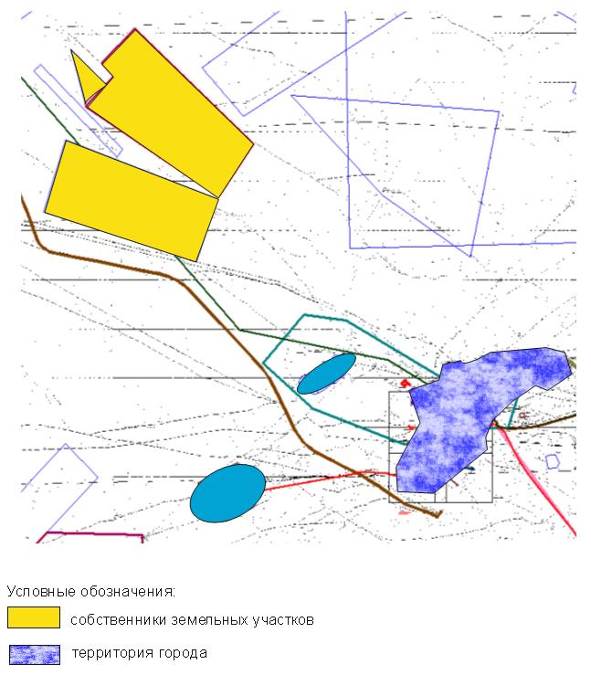

Приложение 2
к Плану по управлению пастбищами
города Каражал и их использованию
на 2022-2023 годы
Схема расположения пастбищ на территории поселка Жайрем в разрезе категорий земель, собственников земельных участков и землепользователей на основании правоустанавливающих документов

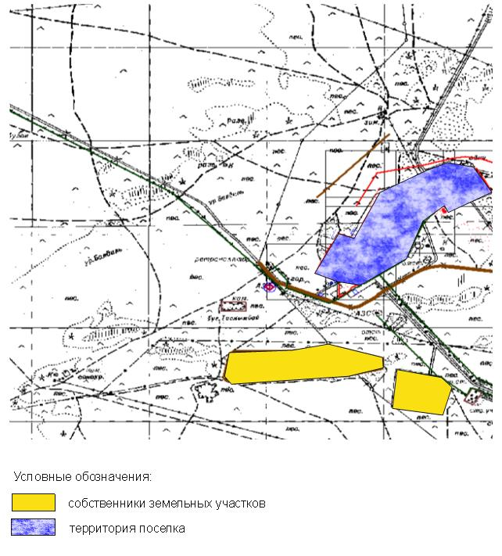

Приложение 3
к Плану по управлению пастбищами
города Каражал и их использованию
на 2022-2023 годы
Приемлемая схема пастбищеоборотов города Каражал

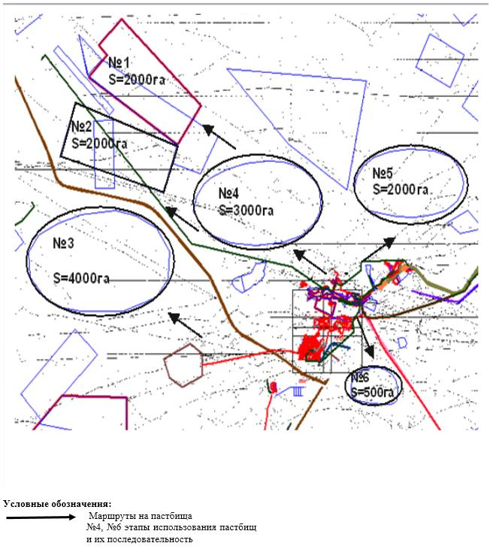

Приложение 4
к Плану по управлению пастбищами
города Каражал и их использованию
на 2022-2023 годы
Приемлемая схема пастбищеоборотов поселка Жайрем

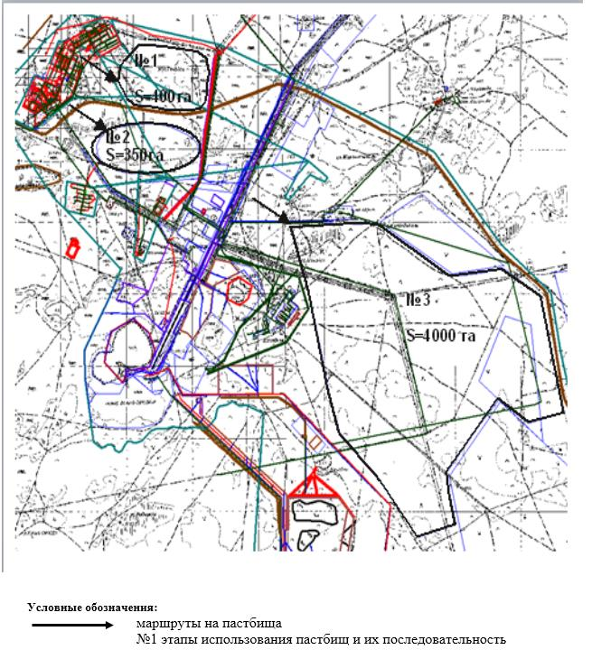

Приложение 5
к Плану по управлению пастбищами
города Каражал и их использованию
на 2022-2023 годы
Карта с обозначением внешних и внутренних границ и площадей пастбищ, в том числе сезонных, объектов пастбищной инфраструктуры города Каражал

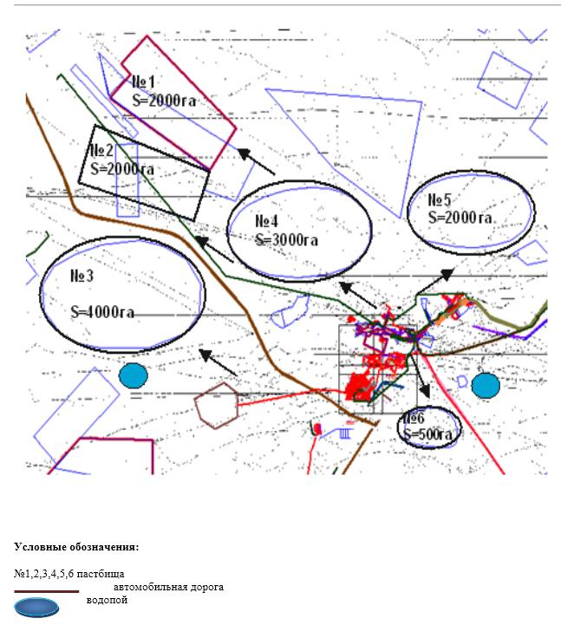

Приложение 6
к Плану по управлению пастбищами
города Каражал и их использованию
на 2022-2023 годы
Карта с обозначением внешних и внутренних границ и площадей пастбищ, в том числе сезонных, объектов пастбищной инфраструктуры поселка Жайрем

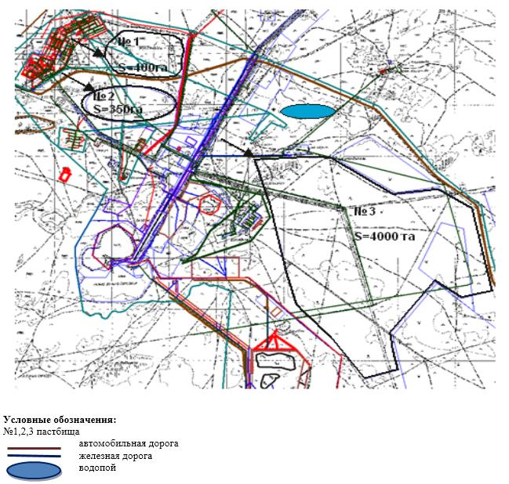

Приложение 7
к Плану по управлению пастбищами
города Каражал и их использованию
на 2022-2023 годы
Схема доступа пастбищепользователей города Каражал к водоисточникам (озерам, рекам, прудам, копаням, оросительным или обводнительным каналам, трубчатым или шахтным колодцам), составленную согласно норме потребления воды

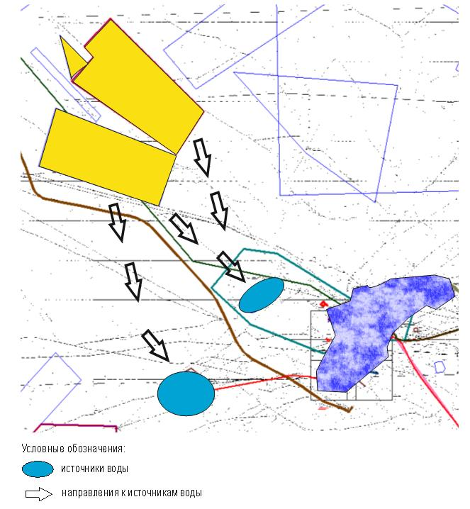

Приложение 8
к Плану по управлению пастбищами
города Каражал и их использованию
на 2022-2023 годы
Схема доступа пастбищепользователей поселка Жайрем к водоисточникам (озерам, рекам, прудам, копаням, оросительным или обводнительным каналам, трубчатым или шахтным колодцам), составленную согласно норме потребления воды

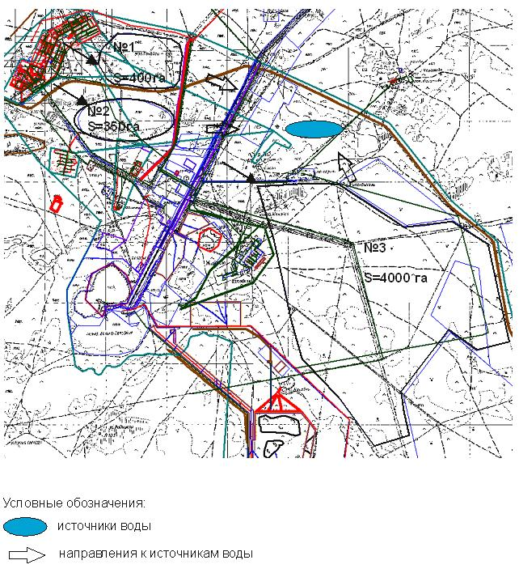

Приложение 9
к Плану по управлению пастбищами
города Каражал и их использованию
на 2022-2023 годы
Схема перераспределения пастбищ для размещения поголовья сельскохозяйственных животных физических и (или) юридических лиц города Каражал, у которых отсутствуют пастбища, и перемещения его на предоставляемые пастбища

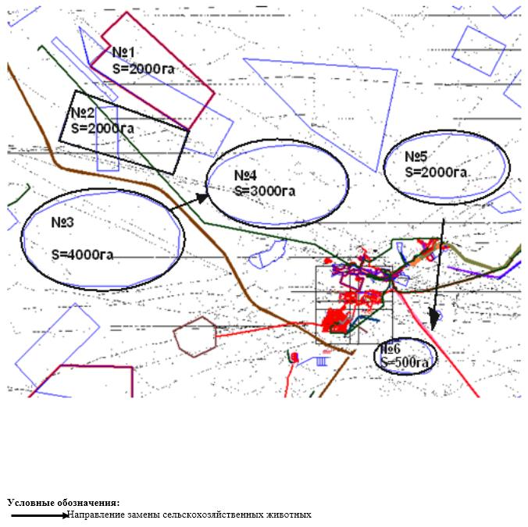

Приложение 10
к Плану по управлению пастбищами
города Каражал и их использованию
на 2022-2023 годы
Схема перераспределения пастбищ для размещения поголовья сельскохозяйственных животных физических и (или) юридических лиц поселка Жайрем, у которых отсутствуют пастбища, и перемещения его на предоставляемые пастбища

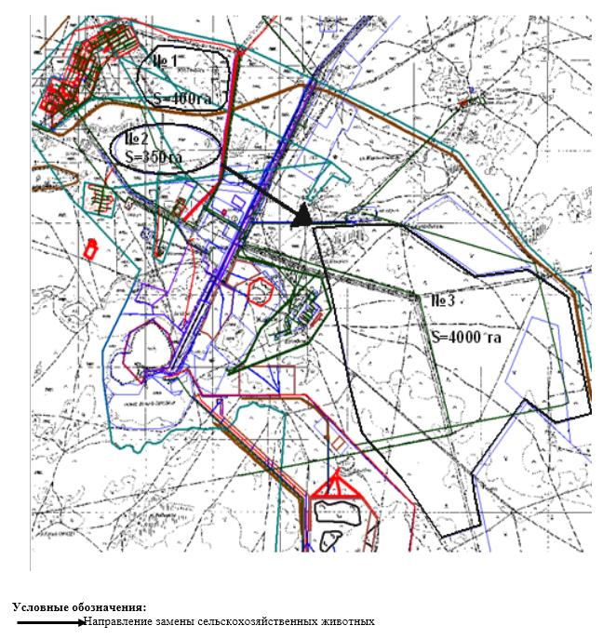

Приложение 11
к Плану по управлению пастбищами
города Каражал и их использованию
на 2022-2023 годы
Схема размещения поголовья сельскохозяйственных животных на отгонных пастбищах физических и (или) юридических лиц города Каражал, не обеспеченных пастбищами

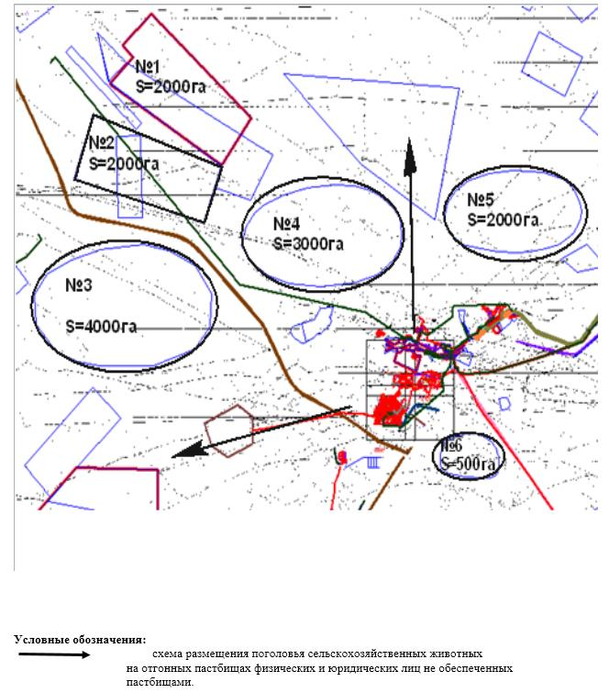

Приложение 12
к Плану по управлению пастбищами
города Каражал и их использованию
на 2022-2023 годы
Схема размещения поголовья сельскохозяйственных животных на отгонных пастбищах физических и (или) юридических лиц поселка Жайрем, не обеспеченных пастбищами

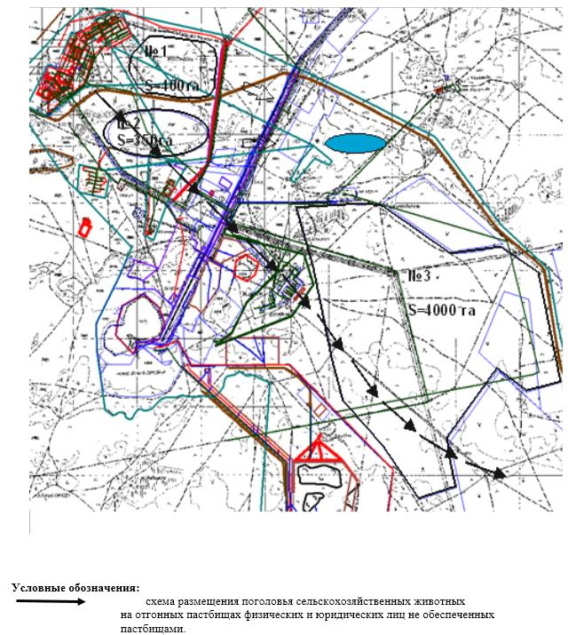

Приложение 13
к Плану по управлению пастбищами
города Каражал и их использованию
на 2022-2023 годы
Календарный график по использованию пастбищ, устанавливающий сезонные маршруты выпаса и передвижение сельскохозяйственных животных
№ | Населенные пункты | Начало выпаса скота на пастбищах | Возврат скота с пастбищ
1 | Город Каражал | Начало апреля | Конец ноября
2 | Поселок Жайрем | Начало апреля | Конец ноября
3 | Поселок Шалгинск | Начало апреля | Конец ноября

© 2012. РГП на ПХВ «Институт законодательства и правовой информации Республики Казахстан» Министерства юстиции Республики Казахстан

